深圳经过几十年的发展，由于水箱长时间的使用，深圳好多老旧小区、酒店、住宅区，之前的设计制作的混凝土蓄水池的老化，蓄水池内部产生好多青苔，墙面调皮，漏水，渗水时有发生，饮用水不达标，对广大市民的生活健康带来隐患，建议物业公司有条件更好蓄水池。我司提供整套的老旧深圳不锈钢水箱改造，含水箱拆除、废料回收处理以及新水箱的更换、管道的安装、后期维修维护服务。能彻底解决你的问题，让你省时省力。
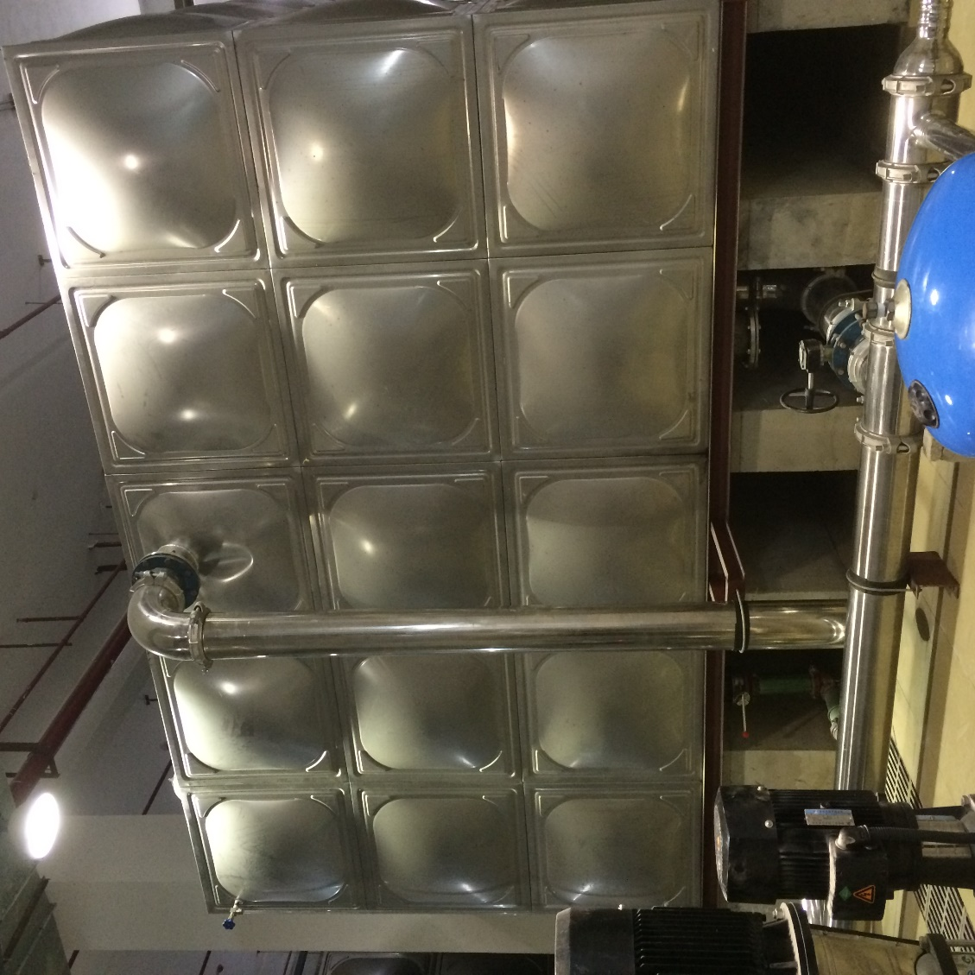
深圳专业水箱改造：
1.旧不锈钢水箱的增大。不能满足现在的使用，如消防水箱、生活水箱。
2.旧玻璃钢水箱改变成不锈钢水箱。老旧玻璃水箱出现大规模漏水、变形
3.旧不锈钢水箱遭受外力冲击出现变形。
4.旧水箱改形。改变形状，增加一些功能等
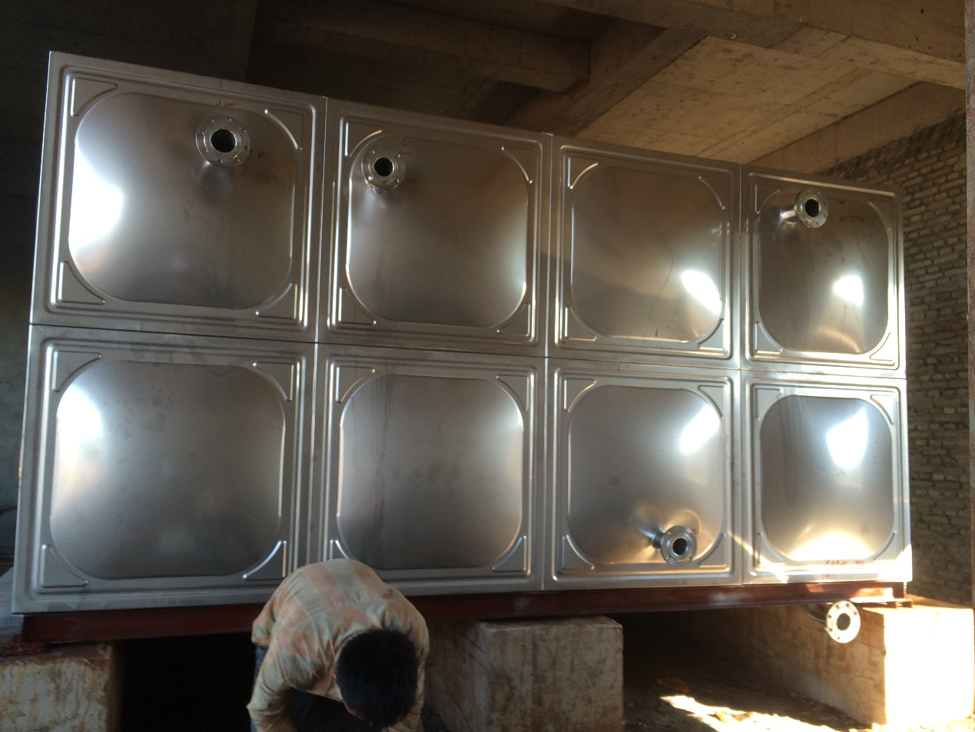
一、 本公司生产的不锈钢水箱严格按国家O2S101标准、《二次供水设施卫生规范》（GBI7051-1997)、GB9684《不锈钢食品容器卫生标准》等进行设计，选材、制作、检验。
二、 本公司生产的不锈钢水箱选用材质为食品级优质不锈钢SUS304#2B（包括内拉加强筋也为SUS304材质），不锈钢板材生产厂家为国内最大的生产厂家。
三 、水箱附件：连接水箱的进水管、出水管、消防管、排污管、溢流管、气孔、进入水箱的入孔及盖板，上下水箱的扶梯均为不锈钢。进水管、出水管本公司负责连接到第一片法兰。水箱安装完毕后，只要与其他相关管道接口连接，水箱便可进行调试和正式使用。
四、 本公司生产的凸形标准模板（1000×1000mm、1000×500mm、500×500mm)运到工地现场，派一流有多年水箱制作经验的高级技工到现场采用钨极氧弧焊。并经严格检验测试无渗漏。
五 、本公司生产的水箱材质优良，可达几十年不生锈、不变型、无渗漏，并且焊缝整齐，水箱各侧面一条直线，线条流畅、整洁美观。
六、 本公司对水箱保修贰年，终身售后服务，用户提出售后服务需求后，本公司人员在二十四小时内到达现场。
七、 本公司将以一流的技术、一流的质量、一流的服务、优惠的价格竭诚奉献给用户。
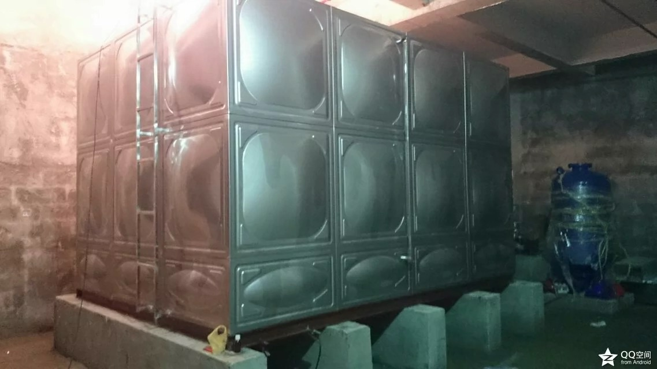
深圳市金诚世纪环保设备有限公司是一家不锈钢水箱、生活供水设备、无负压成套设备、消防供水成套设备、水处理设备、不锈钢隔油池、钢塑复合水箱、玻璃钢化粪池、玻璃钢隔油池的生产、销售、安装服务为一体的专业生产厂家。深圳金诚水箱制作安装工厂，承接各种规格的水箱制作安装，水箱改造，维修服务。
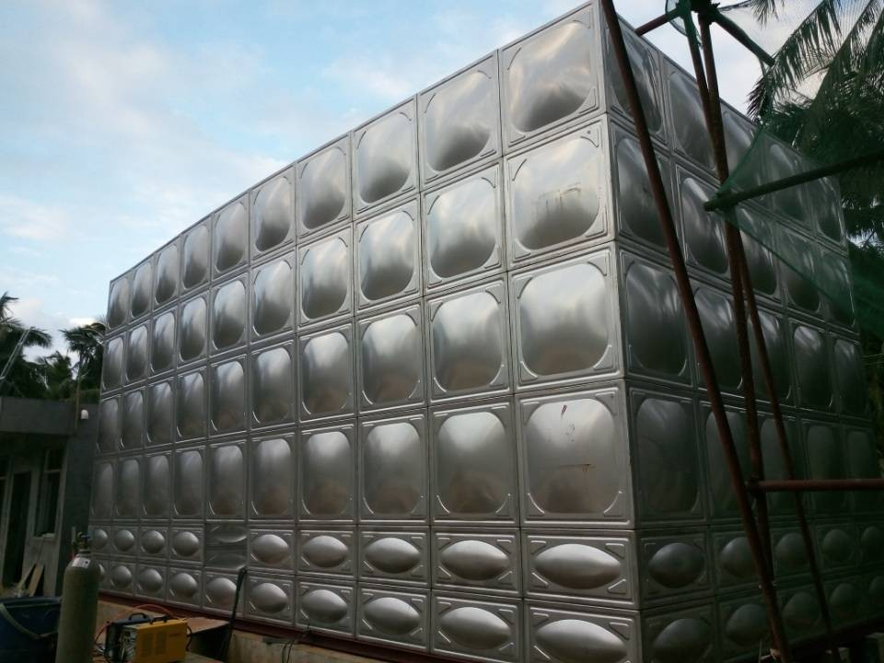
公司产品全部采用优质进口不锈钢卫生板材精制而成。产品远销陕西、福建、广西、广东、湖南、海南等地区。公司引进国际先进的管理经验，从原材料的采购、产品的开发、研制、生产到质量检测等一系列环节上层层把关，严格遵守ISO9001国际质量体系标准，不断进行科技创新。产品获得国家、省、市质检部门和卫生检测部门的认可和批准，深受广大用户青睐。

